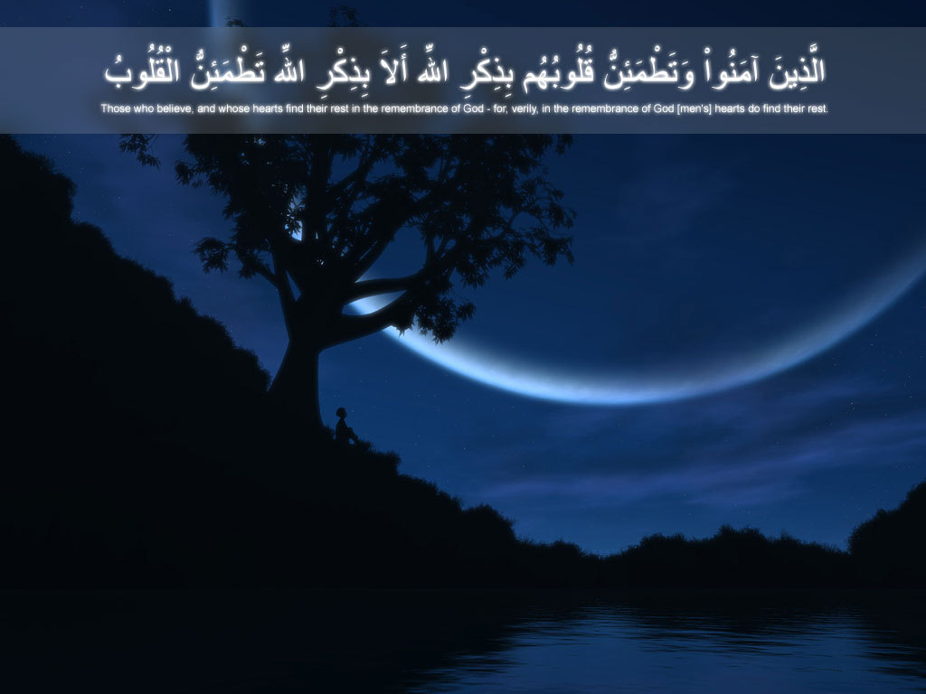

Paroles de Sagesses

Par l’imam Ibn Al Qayyim

Exhortation...
Comment celui qui est doté de la raison peut-il échanger le Paradis et tout ce qu'il contient pour le plaisir d'une heure ?

Quand tu crains la création, tu te sens rejeté par elle et tu t'enfuis, mais quand tu crains le Créateur, tu te sens proche de Lui et tu cours vers Lui.

Si la science sans l'acte était bénéfique, pourquoi Allah condamnerait-il les savants des Gens du Livre ?

Et si l'acte sans sincérité était bénéfique, pourquoi Allah condamnerait-il les hypocrites ?

Repousse la pensée, car si tu ne le fais pas, elle deviendra une idée.

Donc éloigne l'idée sinon elle se transformera en désir.

Alors combat le, sinon il deviendra une détermination et une passion et si tu ne les repousses pas, ils se transformeront en action.

Et si tu ne la remplaces pas par son opposé, cela deviendra une habitude.

Et à ce stade, ce sera difficile pour toi de la changer.

Lorsqu'un décret d'Allah survient chez Son Serviteur, et qu'il ne l'apprécie pas (le décret), il devrait le considérer de six manières :

- Par le Tawhid : et qu'Allah est Celui qui décrété cela, l'a voulu et l'a crée. Et tout ce qu'Allah veut s'accomplit, et ce qu'il ne veut pas, ne se réalise pas.

- La Justice : Il a décidé que cet événement aurait lieu dans le passé, et il y a une justice dans Son ordre divin.

- La Miséricorde : la miséricorde qu'Allah a décrété en cela est plus grande que Sa Colère et Sa vengeance.

- La Sagesse : C'est la sagesse infinie d'Allah qui en est la cause. Il ne l'a pas décrété en vain et ne l'a pas fait exécuter sans but.

- La Louange : C'est à Allah que reviennent toutes les louanges pour ce qu'il a décrété, dans toutes les perspectives.

- L'Adoration d'Allah (‘Oubudiyyah) : il est un adorateur exclusif d'Allah dans tous les points. Ses Lois et Décrets suprêmes se présentent à lui car il appartient à Allah et est son serviteur. Donc Allah le commande à travers ses décrets, comme Il le commande à travers ses lois religieuses. Le décret devient donc une occasion pour que Ses lois se produisent.

Le peu de succès (de la part d'Allah), les mauvaises visions, ne pas avoir conscience de la vérité, la corruption du Cœur, la fainéantise lors du dhikr, perdre son temps, le dégoût envers la création, l'étrangeté entre le serviteur et Son Seigneur, faire en sorte que les invocations ne soient pas exaucées, la dureté du cœur, la fin de la bénédiction de ses provisions et de sa vie, l'absence de science, être couvert de dégradation, l'humiliation aux mains de l'ennemi, la poitrine serrée, une tristesse et un chagrin prolongés, une vie malheureuse de pauvreté, et une vie lugubre sont tous des résultats des péchés et de la négligence du rappel d'Allah, tout comme la moisson est le produit de l'eau et du feu.

Et le contraire de ces choses sont le résultat de l'obéissance à Allah.

Si ton esprit se libérait du « gouvernement » de tes passions, « l'état » reviendrait (dans ton esprit).

Tu es entré dans la demeure des passions, alors tu as mis ta vie en jeu.

Il fut dit un jour à un fervent adorateur d'Allah :

« Jusqu'à quand continueras-tu à épuiser ton âme ? »

Il répondit :

« C'est sa relaxation que je recherche. »

Les femmes de ce monde ont été rendue belles pour ceux qui ont la capacité de voir pour tester lesquels d'entre eux les préfèrent aux femmes de l'Au-delàs. Donc celui qui connaît la limite des différences, il choisira ce qui mérite d'être choisi.

Source : Fa‘id-ur-Rahmaan fi Al-Fawaa'id-il-Hisaan.

Paroles d’un sage...

« La perte du temps est pire que la mort, car la perte de temps te coupe d'Allah et de la demeure dernière, tandis que la mort te coupe seulement de la vie et des êtres vivants. »
[Al-Fawâ-id, page 64]

« Quand la patience de l'homme prédomine sur les impulsions des passions et des caprices, il rejoint les anges.

Quand les impulsions de ses passions et de ses caprices prédominent sur sa patience, il rejoint les Satans.

Quand les impulsions de ses penchants naturels vers le manger, le boire et le coït prédominent sur sa patience, il rejoint les bêtes. »
[‘Uddat us-Sabirin page 39]

« Celui qui ne tire pas les leçons de ce qu'il voit, ne pourra pas tirer les leçons de ce qu'il entend. »
[Al-Fawâ-id page 64,65]

« Les passions de la vie peuvent être assimilées au « spectacle des marionnettes » : le regard de l'ignorant est fixé sur ce qui est apparent, quant au sensé, il voit ce qu'il y a derrière les coulisses. »
[Al-Fawâ-id page 87]

« Vide ton esprit pour être prêt à entreprendre ce qu'Allah t'a ordonné, et ne t'occupe pas de ce qui t'est déjà garanti.

La subsistance et le terme de la vie sont inséparables et sont garantis. Tant que le terme de la vie n'est pas encore arrivé, la subsistance ne cessera pas de venir.

Si Allah t'empêche pour une raison qui relève de Sa sagesse, un des moyens de gagner ta vie, Il t'ouvrira par Sa sagesse, une voie de subsistance plus bénéfique pour toi. »
[Al-Fawâ-id page 103]

« Celui qui connait vraiment son âme, s'occupe tellement de sa réforme qu'il se désintéresse des défauts des gens.

Celui qui connait vraiment son Seigneur, s'occupe tellement de Lui qu'il oublie les passions de son âme.

Le plus grand perdant des gens dans le "marché de la vie" qu'il a conclu, est celui qui s'est tellement occupé de lui-même qu'il a oublié Allah.

Pire que lui, celui qui s'est tellement occupé des gens qu'il a oublié sa propre personne. »
[Al-Fawâ-id page 104, 105]

L'invitation au bon comportement

Allah est Tout-Miséricordieux ; Il aime ceux qui sont miséricordieux. Il ne fait vraiment Miséricorde qu’à ceux qui sont miséricordieux parmi Ses adorateurs.
Il est Celui qui cache les faiblesses humaines ; Il aime celui qui cache ainsi les faiblesses de ses semblables (de façon à éviter le scandale).
Il est Indulgent ; Il aime celui qui se montre indulgent vis-à-vis de Ses adorateurs.
Il est Tout-Pardonnant ; Il aime celui qui leur pardonne.
Il est Bienveillant ; Il aime celui qui se montre bienveillant vis-à-vis d’eux.
Il déteste la parole dure et rude, arrogante et prétentieuse.
Il est Doux ; Il aime la douceur.
Il est longanime (al-Halim) ; Il aime la longanimité.
Il est Bon ; Il aime la bonté et les gens de bien.
Il est Juste ; Il aime la justice.
Il accepte les excuses, Il aime ceux qui acceptent les excuses de Ses adorateurs.
Il récompense Son adorateur dans la mesure où il porte ou ne porte pas ces qualités ; de sorte que celui qui est indulgent, Il se montre Indulgent vis-à-vis de lui. Il pardonne à qui pardonne, est Clément vis-à-vis de celui qui est clément.
Il est (au contraire) précis à relever les erreurs de celui qui relève les erreurs d’autrui (pour faire valoir ses droits).
Il est Doux vis-à-vis de celui qui est doux pour Ses adorateurs.
Il fait Miséricorde à qui est miséricordieux vis-à-vis de Ses créatures.
Il est Bienfaisant envers celui qui est bienfaisant envers elles ; Généreux pour qui se montre généreux pour elles ; Utile pour qui leur est utile.
Il cache (les faiblesses) de qui cache (leurs faiblesses).
Il se détourne des erreurs de celui qui se détourne de leurs erreurs.
Il découvre les faits intimes et honteux de celui qui cherche à découvrir leurs faits intimes et honteux.
Il déshonore et livre au scandale qui les déshonore.
Celui qui s’oppose à Allah, Il s’oppose à lui.
Allah use de stratagème envers celui qui ruse contre Lui.
Il égare qui cherche à Le tromper.
(En règle générale donc), celui qui se comporte vis-à-vis des créatures d’Allah selon une qualité, Allah se comporte vis-à-vis de lui selon cette même qualité, sur terre comme dans l’au-delà.
Allah le Très-Haut est pour Son adorateur comme celui-ci est pour Sa créature.
C’est pourquoi le Hadith rapporte :
Le Prophète Mouhammad, sallallahou ‘alayhi wa sallam, a dit : « Celui qui protège un musulman, Allah le Très-Haut le protégera en ce monde et dans l’autre. Celui qui soulage un croyant d’une affliction de ce monde, Allah le soulagera d’une affliction au Jour de la Résurrection. Celui qui vient en aide à qui se trouve dans la gêne, Allah le Très-Haut rendra léger son jugement » (Rapporté par l’Imam Mouslim)
Source : Al-Wabil as-Sayyib wa Rafi’ al-Kalim at-Tayyib.

